


Semaine du 11 au 15 Novembre 2019


Lundi 11 Novembre 2019
Férié

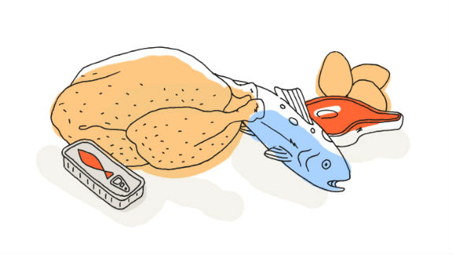
Mardi 12 Novembre 2019
Thon et maïs
Rosbeef
Frite fraîche

Crème dessert bio

Mercredi 13 Novembre 2019
Rosette
Omelette
Salade verte
Fromage
Fruits de saison
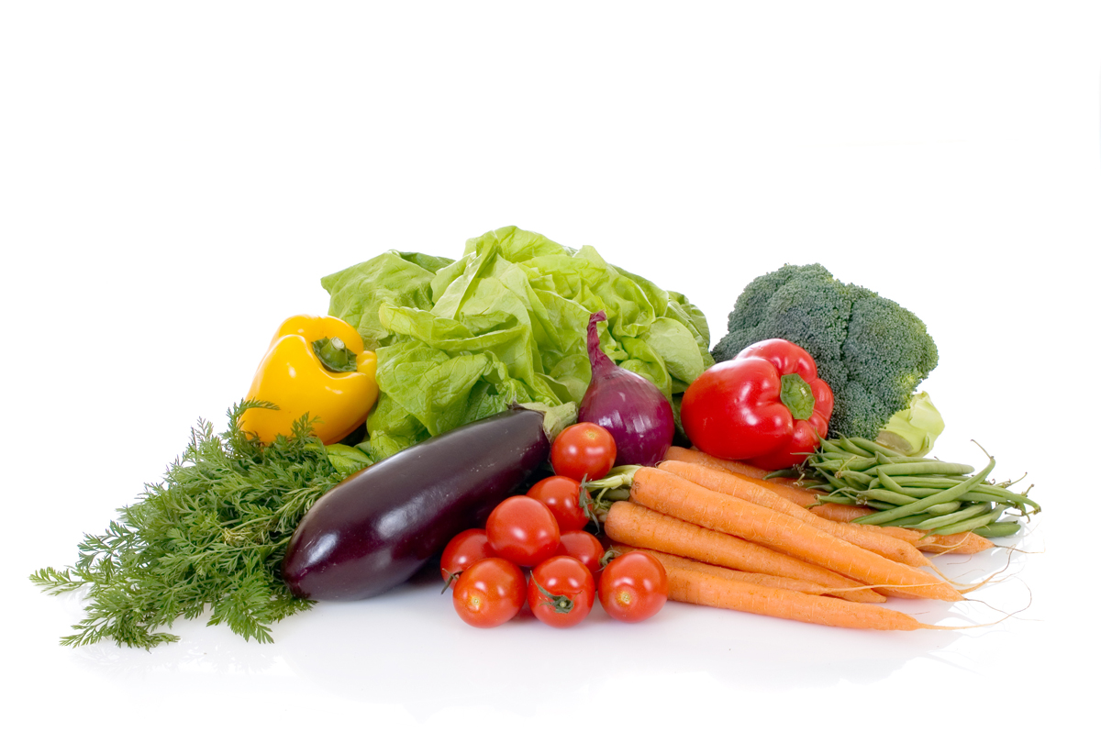
Jeudi 14 Novembre 2019
Asperges
Chipolatas
Flageolets
Fromage blanc bio
Gâteau aux pommes
Vendredi 15 Novembre 2019
Oeuf « mimosa »
Bon appétit
Filet de poisson
Duo de carottes
Fromage
Fruits de sasion

La Mairie se réserve le droit de modifier les menus en cas d’imprévu.
La viande de bœuf servie cette semaine est d’origine française

